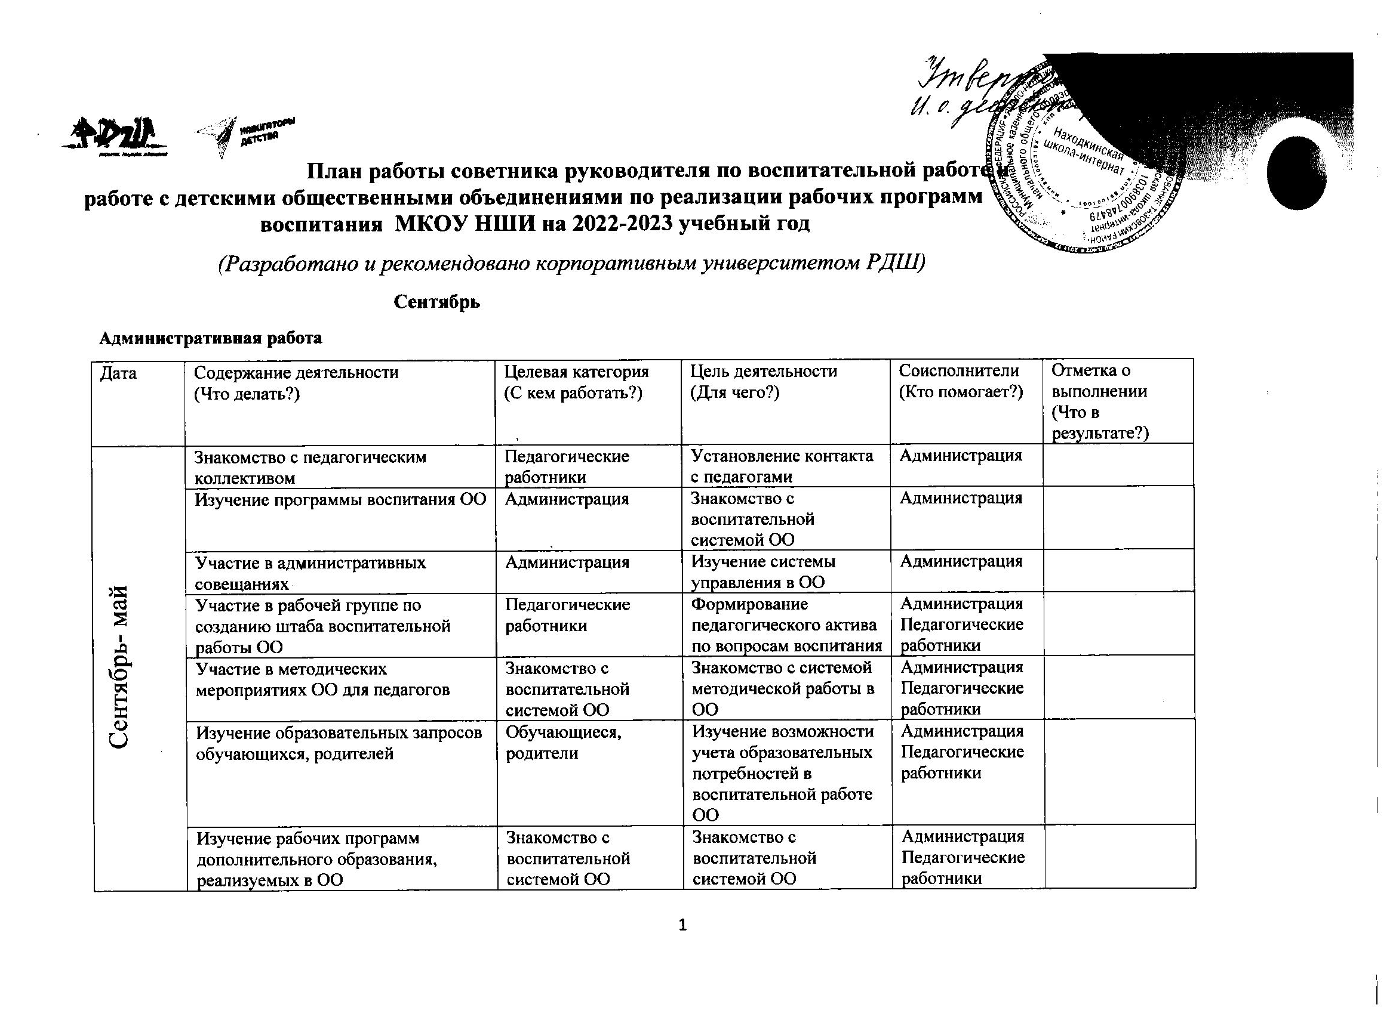

План работы советника руководителя по воспитательной работе и работе с детскими общественными объединениями по реализации рабочих программ воспитания МКОУ НШИ на 2022-2023 учебный год
(Разработано и рекомендовано корпоративным университетом РДШ)
Сентябрь
Административная работа
Дата | Содержание деятельности  (Что делать?) | Целевая категория  (С кем работать?) | Цель деятельности  (Для чего?) | Соисполнители  (Кто помогает?) | Отметка о выполнении  (Что в результате?)
Сентябрь- май | Знакомство с педагогическим коллективом | Педагогические работники | Установление контакта с педагогами | Администрация
 | Изучение программы воспитания ОО | Администрация | Знакомство с воспитательной системой ОО | Администрация
 | Участие в административных совещаниях | Администрация | Изучение системы управления в ОО | Администрация
 | Участие в рабочей группе по созданию штаба воспитательной работы ОО | Педагогические работники | Формирование педагогического актива по вопросам воспитания | Администрация  Педагогические работники
 | Участие в методических мероприятиях ОО для педагогов | Знакомство с воспитательной системой ОО | Знакомство с системой методической работы в ОО | Администрация  Педагогические работники
 | Изучение образовательных запросов обучающихся, родителей | Обучающиеся, родители | Изучение возможности учета образовательных потребностей в воспитательной работе ОО | Администрация  Педагогические работники
 | Изучение рабочих программ дополнительного образования, реализуемых в ОО | Знакомство с воспитательной системой ОО | Знакомство с воспитательной системой ОО | Администрация  Педагогические работники

Информационно-просветительская работа
Дата | Содержание деятельности  (Что делать?) | Целевая категория  (С кем работать?) | Цель деятельности  (Для чего?) | Соисполнители  (Кто помогает?) | Отметка о выполнении
Сентябрь-май | Знакомство с классными руководителями, участие в мероприятиях, проводимых для классных руководителей ОО | Педагогические работники | Установление контакта с классными руководителями | Администрация
 | Встречи с педагогами | Педагогические работники | Установление контакта, доверительных отношений, изучение образовательных потребностей | Администрация
 | Знакомство с детским активом ОО | Обучающиеся | Установление контакта, доверительных отношений | Администрация, классные руководители
 | Знакомство с родителями обучающихся через родительские собрания, классные комитеты | Родители обучающихся | Изучение особенностей взаимодействия ОО с родителями обучающихся | Классные руководители
Педагогическая работа
Дата | Содержание деятельности  (Что делать?) |  | Целевая категория  (С кем работать?) | Цель деятельности  (Для чего?) | Соисполнители  (Кто помогает?) |  |  | Отметка о выполнении  (Что в результате?)
 | Участие в воспитательных мероприятиях, проводимых ОО |  | Обучающиеся | Изучение воспитательных ресурсов ОО | Администрация  Классные руководители
01.09 | Проведение Дня знаний |  | Участники образовательных отношений |  | Администрация, классные руководители, педагог-организатор, детский актив,
03.09 | День солидарности в борьбе с терроризмом |  | Участники образовательных отношений | Сохранение памяти о погибших в ходе контртеррористических операций Профилактика деструктивных проявлений в молодежной среде | Администрация, классные руководители, педагог-организатор, детский актив,
07.09 | День окончания Второй мировой войны |  | Участники образовательных отношений | Расширение информационного поля участников, связанного с событиями Второй мировой войны и роли в ней СССР | Администрация, классные руководители, педагог-организатор, детский актив
 | 210 лет со дня Бородинского сражения |  | 210 лет со дня  Бородинского сражения | Сохранение  исторической памяти о событиях Отечественной войны 1812 года | Администрация,  классные руководители, педагог-организатор, детский актив
08. 09 | Международный день распространения грамотности |  | Участники образовательных отношений | Привлечение внимания к вопросам грамотности и доступности образования | Администрация, классные руководители, педагог-организатор, детский актив
- Подготовка отчетной, аналитической документации, повышение квалификации

Дата | Содержание деятельности  (Что делать?) | Целевая категория  (С кем работать?) | Цель деятельности  (Для чего?) | Соисполнители  (Кто помогает?) | Отметка о выполнении
Каждый четверг в течении года | Участие в рабочих совещаниях, мероприятиях, проводимых муниципальными координаторами | Советник руководителя по воспитанию и работе с детскими общественными объединениями | Адаптация к профессиональной деятельности | Муниципальный координатор

Октябрь
Педагогическая работа
Дата | Содержание деятельности  (Что делать?) | Целевая категория  (С кем работать?) | Цель деятельности  (Для чего?) | Соисполнители  (Кто помогает?) | Отметка о выполнении  (Что в результате?)
октябрь | Знакомство с детьми группы риска | Обучающиеся | Установление контакта, изучение системы воспитательной работы | Классные руководители, социальный педагог
 | Знакомство с детьми, находящимися в трудной жизненной ситуации | Обучающиеся | Установление контакта, изучение социальных условий | Классные руководители
 | Планирование и организация работы детского актива ОО | Обучающиеся | Включение в воспитательную систему ОО | Классные руководители,  Социальный педагог
 | Участие в воспитательных мероприятиях, проводимых ОО | Обучающиеся | Включение в воспитательную систему ОО | Классные руководители
 | Совместная подготовка к участию обучающихся в конкурсах | Обучающиеся | Включение обучающихся, педагогов в совместную деятельность | Администрация  Классные руководители
 | Подготовка и проведение классных мероприятий | Обучающиеся | Установление контакта с обучающимися, педагогами | Администрация  Классные руководители
01.10 | Администрация, классные руководители, педагог-организатор, детский актив | Участники образовательных отношений | Поддержка пожилых людей | Администрация, классные руководители, педагог-организатор, детский актив
05.10 | День учителя | Участники образовательных отношений | Формирование ценностного отношения к труду педагога, профориентация | Администрация, классные руководители, педагог-организатор, детский актив, родительский актив
14.10 | День отца в России | Участники образовательных отношений | Формирование семейных традиций, актуализация ценности семьи | Администрация, классные руководители, педагог-организатор, детский актив, родительский актив
25.10 | Международный день школьных библиотек  Участники образовательных отношений |  | Формирование представления о библиотеке как центре личностного развития | Формирование представления о библиотеке как центре личностного развития

Ноябрь
Педагогическая работа

Дата | Содержание деятельности  (Что делать?) | Целевая категория  (С кем работать?) | Цель деятельности  (Для чего?) | Соисполнители  (Кто помогает?) | Отметка о выполнении
ноябрь | Знакомство с детьми группы риска | Обучающиеся | Установление контакта, изучение работы с этой категорией детей | Классные руководители,  Социальный педагог
 | Проведение воспитательных мероприятий в соответствии с календарным планом воспитательной работы на год | Обучающиеся | Совместная деятельность с педагогами по организации воспитательной работы | Классные руководители
 | Проведение воспитательных мероприятий по инициативе обучающихся в классах | Обучающиеся | Поддержка социальной инициативы и активности обучающихся | Классные руководители
 | День народного единства | Участники образовательных отношений | Формирование гражданской идентичности | Администрация, классные руководители, педагог-организатор, детский актив, родительский актив
03.11
08.11 | День памяти погибших при исполнении служебных обязанностей сотрудников органов внутренних дел России | Участники образовательных отношений | Сохранение памяти о погибших при исполнении служебных обязанностей сотрудников органов внутренних дел России | Администрация, классные руководители, педагог-организатор, детский актив, родительский актив
25.11 | День матери в России | Участники образовательных отношений | Формирование семейных традиций, актуализация ценности семьи | Администрация, классные руководители, педагог-организатор, детский актив
30.11 | День Государственного герба Российской Федерации | Участники образовательных отношений | Формирование гражданской идентичности | Администрация, классные руководители, педагог-организатор, детский актив, родительский актив
Декабрь
Педагогическая работа

Дата | Содержание деятельности  (Что делать?) | Целевая категория  (С кем работать?) | Цель деятельности  (Для чего?) | Соисполнители  (Кто помогает?) | Отметка о выполнении
 | Работа с активом обучающихся | Обучающиеся | Планирование деятельности по подготовке мероприятий, корректировка плана | Классные руководители
 | Проведение мероприятий по инициативе обучающихся | Обучающиеся | Поддержка социальной инициативы обучающихся, организация совместной деятельности | Классные руководители
 | Проведение воспитательных мероприятий в соответствии с календарным планом воспитательной работы на год | Обучающиеся | Включение обучающихся в социально-активную полезную деятельность | Классные руководители
 | Участие в работе школьного лагеря (тематических смен, трудовых десантов обучающихся и т.п.) | Обучающиеся | Формирование воспитательной среды, включение обучающихся в социально-активную полезную деятельность | Администрация  педагоги
 | Подготовка и проведение мероприятий по инициативе обучающихся в параллели | Обучающиеся | Формирование воспитательной среды, включение обучающихся в социально-активную полезную деятельность | Администрация  педагоги
03.12 | День неизвестного солдата | Участники образовательных отношений | Сохранение исторической памяти о погибших в ходе Великой Отечественной войны | Администрация, классные руководители, педагог-организатор, детский актив, родительский актив
 | Международный день инвалидов | Участники образовательных отношений | Привлечение внимания к проблемам и потребностям людей с ОВЗ | Администрация, классные руководители, педагог-организатор, детский актив, родительский актив
09.12 | . День Героев Отечества | Участники образовательных отношений | Формирование гражданской идентичности | Администрация, классные руководители, педагог-организатор, детский актив, родительский актив
10.12 | Мероприятие, посвященное Дню рождения Ямало-Ненецкого автономного округа | Участники образовательных отношений | Профилактика воспитания, обучение детей | Заместитель по УВР, педагог-организатор, социальный педагог, классные руководители
12 .12 | День Конституции Российской Федерации | Участники образовательных отношений | Формирование гражданской идентичности | Администрация, классные руководители, педагог-организатор, детский актив, родительский актив

Январь
Педагогическая работа
Дата | Содержание деятельности  (Что делать?) |  | Целевая категория  (С кем работать?) | Цель деятельности  (Для чего?) | Соисполнители  (Кто помогает?) |  |  | Отметка о выполнении  (Что в
 |  |  |  |  |  |  |  | результате?)
 | Участие в воспитательных мероприятиях, проводимых ОО,  Совместная подготовка к участию обучающихся в конкурсах |  | Обучающиеся | Совместная деятельность активов классов и советника, поддержка детских инициатив | Классные руководители  педагог-организатор, детский актив,
27.01 | День полного освобождения Ленинграда от фашисткой блокады |  | Участники образовательных отношений | Сохранение исторической памяти о погибших в ходе Великой Отечественной войны | Администрация, классные руководители, педагог-организатор, детский актив,

Февраль
Педагогическая работа
Дата | Содержание деятельности  (Что делать?) | Целевая категория  (С кем работать?) | Цель деятельности  (Для чего?) | Соисполнители  (Кто помогает?) | Отметка о выполнении
февраль | Планирование и организация работы детского актива ОО | Обучающиеся | Совместная деятельность активов классов и советника, поддержка детских инициатив | Классные руководители
 | Участие в воспитательных мероприятиях, проводимых ОО | Обучающиеся | Включение в воспитательную систему ОО | Классные руководители
 | Совместная подготовка к участию обучающихся в конкурсах | Обучающиеся | Включение обучающихся, педагогов в совместную деятельность | Администрация  Классные руководители
 | Участие и проведение классных мероприятий | Обучающиеся | Установление контакта с обучающимися, педагогами | Администрация  Классные руководители
02.02 | 80 лет со дня победы Вооруженных сил СССР над армией гитлеровской Германии в 1943 году в Сталинградской битве | Участники образовательных отношений | Совместная деятельность активов классов и советника, поддержка детских инициатив
15.02 | День памяти о россиянах, исполнявших служебный долг за пределами Отечества | Участники образовательных отношений | Совместная деятельность активов классов и советника, поддержка детских инициатив
21.02 | Международный день родного языка | Участники образовательных отношений | Совместная деятельность активов классов и советника, поддержка детских инициатив
22.02 | День защитника отечества | Участники образовательных отношений | Совместная деятельность активов классов и советника, поддержка детских инициатив

Март
Педагогическая работа
Дата | Содержание деятельности  (Что делать?) | Целевая категория  (С кем работать?) | Цель деятельности  (Для чего?) | Соисполнители  (Кто помогает?) | Отметка о выполнении
07.03. | Праздничное мероприятие, посвященное Международному Женскому дню | Участники образовательных отношений | Совместная деятельность с педагогами по организации воспитательной работы | классные руководители, педагог-организатор, детский актив,
18.03 | День воссоединения Крыма с Россией | Участники образовательных отношений | Профилактика воспитания, обучение детей | классные руководители, педагог-организатор, детский актив,
27.03 | Всемирный день театра | Участники образовательных отношений | Совместная деятельность с педагогами по организации воспитательной работы | классные руководители, педагог-организатор, детский актив,

Апрель
Педагогическая работа

Дата | Содержание деятельности  (Что делать?) | Целевая категория  (С кем работать?) | Цель деятельности  (Для чего?) | Соисполнители  (Кто помогает?) | Отметка о выполнении
02.04 | Праздник День оленевода | Участники образовательных отношений | Совместная деятельность с педагогами по организации воспитательной работы | Администрация, классные руководители, педагог-организатор, детский актив, родительский актив
12.04 | День космонавтики | Участники образовательных отношений | Совместная деятельность с педагогами по организации воспитательной работы | классные руководители, педагог-организатор, детский актив, родительский актив
19.04 | День памяти о геноциде советского народа нацистами и их пособниками в годы Великой Отечественной войны | Участники образовательных отношений | Формирование гражданской идентичности | Классные руководители, педагог-организатор, детский актив, Соц. педагог
22.04 | Всемирный день Земли | Участники образовательных отношений | Профилактика воспитания, обучение детей | Заместитель по УВР, педагог-организатор, социальный педагог, классные руководители
27.04 | День российского парламентаризма | Участники образовательных отношений | Формирование гражданской идентичности | Администрация, классные руководители, педагог-организатор, детский актив, родительский актив
Май
Административная работа
Дата | Содержание деятельности  (Что делать?) | Целевая категория  (С кем работать?) | Цель деятельности  (Для чего?) | Соисполнители  (Кто помогает?) | Отметка о выполнении
Май | Участие в разработке Рабочей программы по воспитанию на 2023-2024 уч. год | Педагогические работники | Разработка рабочей программы по воспитанию, выработка совместных решений | Администрация  Педагогические работники
 | Участие в подготовке отчетов по воспитанию | Педагогические работники | Определение перспектив воспитательной работы на 2022-2023 уч. год | Администрация  Педагогические работники,
 | Участие классными руководителями работы с родителями обучающихся на 2022-2023 уч. год | Педагогические работники | Выработка планов совместных действий | Администрация  Педагогические работники

Педагогическая работа

Дата | Содержание деятельности  (Что делать?) | Целевая категория  (С кем работать?) | Цель деятельности  (Для чего?) | Соисполнители  (Кто помогает?) | Отметка о выполнении
01.05 | Праздник Весны иТруда | Участники образовательных отношений | Совместная деятельность с педагогами по организации воспитательной работы | Администрация, классные руководители, педагог-организатор, детский актив, родительский актив
9.05 | День Победы | Участники образовательных отношений | Совместная деятельность с педагогами по организации воспитательной работы | классные руководители, педагог-организатор, детский актив,
15.05 | Международный День Семьи | Участники образовательных отношений | Совместная деятельность с педагогами по организации воспитательной работы | Классные руководители, педагог-организатор, детский актив,  Социальный педагог
19.05 | День детских общественных организаций России | Участники образовательных отношений | Формирование гражданской идентичности | Классные руководители, педагог-организатор, детский актив,  Социальный педагог
20.05 | День славянской письменности и культуры | Участники образовательных отношений | Совместная деятельность с педагогами по организации воспитательной работы | Классные руководители,
22.05-23 05 | Выпускной бал | Участники образовательных отношений | Совместная деятельность с педагогами по организации воспитательной работы | Классные руководители, педагог-организатор, детский актив, родительский актив
Май | Совместная подготовка к участию обучающихся в конкурсах | Обучающиеся | Совместная деятельность обучающихся и педагогов | Администрация Классные руководители
 | Проведение мероприятий для обучающихся классов по параллелям по реализации проекта РДШ | Обучающиеся | Поддержка социальной инициативы и активности обучающихся, включение в воспитательную  систему мероприятий  РДШ обучающихся в социально-активную деятельность | Классные руководители
 | Участие в работе летнего пришкольного лагеря |  | Формирование воспитательной среды | Администрация педагоги

Составила:
Советник по воспитанию и взаимодействию с детскими общественными объединениями Я.В. Ядне

